Отчёт по дисциплине «Программирование»

Лабораторная работа № 3

Студент: Кузьменко Д. Г.
Вариант: 18

Группа: 16
Преподаватель: Садыков А. В.

Цель работы
Закрепить на практике навыки создания функций, импортирования встроенных библиотек, создания дополнительных модулей

Задания
Название: «Текстовая рыбалка»
Листинг программы:
Main.py:
import random
from fishing_data import (
LAKE,
RIVER,
SEA,
is_water,
fish_count,
fish_by_number,
fish_price,
)
# Виды приманок
WORM = "червяк"
LURE = "блесна"
FLY = "мушка"
# Игровое состояние
money = 50
current_water = None
last_fish = None
fish_available_for_sale = False
worm_count = 0
lure_count = 0
fly_count = 0
def add_random_bait():
#Добавляет одну случайную приманку в запас
global worm_count, lure_count, fly_count
bait_number = random.randint(1, 3)
if bait_number == 1:
worm_count += 1
print(f"Найдена приманка: {WORM}.")
elif bait_number == 2:
lure_count += 1
print(f"Найдена приманка: {LURE}.")
else:
fly_count += 1
print(f"Найдена приманка: {FLY}.")
def initialize_baits():
#Выдаёт игроку пять случайных приманок в начале игры
for _ in range(5):
add_random_bait()
def show_help():
#Показывает команды и доступные приманки
print("\nКоманды:")
print(" озеро / река / море — выбрать или сменить водоём")
print(" ловить — начать рыбалку")
print(" статус — показать состояние игрока")
print(" продать — продать последнюю пойманную рыбу")
print(" помощь — показать команды")
print(" выход — завершить игру")
print(f"Приманки: {WORM}, {LURE}, {FLY}")
def status():
#Показывает монеты, количество приманок и последнюю пойманную рыбу
total_baits = worm_count + lure_count + fly_count
print("\n--- Статус ---")
print(f"Монеты: {money}")
print(f"Приманки: {total_baits}")
print(f" {WORM}: {worm_count}")
print(f" {LURE}: {lure_count}")
print(f" {FLY}: {fly_count}")
if current_water is None:
print("Выбранный водоём: нет")
else:
print(f"Выбранный водоём: {current_water}")
if last_fish is None:
print("Последняя пойманная рыба: нет")
elif fish_available_for_sale:
print(f"Последняя пойманная рыба: {last_fish} (можно продать)")
else:
print(f"Последняя пойманная рыба: {last_fish} (уже продана)")
def use_bait(bait):
#Проверяет наличие приманки и расходует одну штуку
global worm_count, lure_count, fly_count
if bait == WORM and worm_count > 0:
worm_count -= 1
return True
elif bait == LURE and lure_count > 0:
lure_count -= 1
return True
elif bait == FLY and fly_count > 0:
fly_count -= 1
return True
return False
def random_catch():
#Случайно выбирает рыбу для текущего водоёма
if current_water is None:
return None
fish_number = random.randint(1, fish_count(current_water))
return fish_by_number(current_water, fish_number)
def cast(bait):
#Расходует приманку и разыгрывает случайное событие
global last_fish, fish_available_for_sale
if current_water is None:
print("Сначала выберите водоём: озеро, река или море.")
return
bait = bait.strip().lower()
if bait != WORM and bait != LURE and bait != FLY:
print(f"Неизвестная приманка. Выберите: {WORM}, {LURE} или {FLY}.")
return
if not use_bait(bait):
print(f"Приманки «{bait}» нет в запасе.")
return
print(f"Вы забросили удочку с приманкой «{bait}».")
event = random.randint(1, 100)
if event <= 10:
print("Обрыв лески! Рыба не поймана, приманка потеряна.")
elif event <= 20:
print("Поклёвки не было, зато вы нашли приманку!")
add_random_bait()
elif event <= 45:
print("Хороший клёв!")
last_fish = random_catch()
fish_available_for_sale = True
print(f"Вы поймали рыбу: {last_fish}.")
elif event <= 75:
last_fish = random_catch()
fish_available_for_sale = True
print(f"Вы поймали рыбу: {last_fish}.")
else:
print("Сегодня рыба не клюёт.")
def sell(fish, current_money):
# Продаёт последнюю пойманную рыбу и возвращает обновлённую сумму
global fish_available_for_sale
if fish is None or not fish_available_for_sale:
print("Рыбы для продажи нет.")
return current_money
price = fish_price(fish)
if price <= 0:
print("Не удалось определить цену рыбы.")
return current_money
current_money += price
fish_available_for_sale = False
print(f"Вы продали рыбу «{fish}» за {price} монет.")
print(f"Теперь у вас {current_money} монет.")
return current_money
def main():
global money, current_water
# Фиксированное начальное значение для воспроизводимости случайных событий.
random.seed(42)
initialize_baits()
print("Добро пожаловать на рыбалку!")
print(f"У вас {money} монет и пять случайных приманок.")
print("Сначала выберите водоём: озеро, река или море.")
show_help()
while True:
command = input("\nВведите команду: ").strip().lower()
if is_water(command):
current_water = command
print(f"Вы выбрали водоём: {current_water}. Теперь можно рыбачить.")
elif command == "ловить":
if current_water is None:
print("Сначала выберите водоём: озеро, река или море.")
continue
bait = input(
f"Какую приманку использовать ({WORM}, {LURE}, {FLY})? "
)
cast(bait)
elif command == "статус":
status()
elif command == "продать":
money = sell(last_fish, money)
elif command == "помощь":
show_help()
elif command == "выход":
print("Игра завершена.")
break
else:
print("Неизвестная команда. Введите «помощь», чтобы увидеть команды.")
if __name__ == "__main__":
main()

fishing_data.py:
# Водоёмы
LAKE = "озеро"
RIVER = "река"
SEA = "море"
# Названия рыб
CARP = "карп"
PIKE = "щука"
PERCH = "окунь"
TROUT = "форель"
GRAYLING = "хариус"
BREAM = "лещ"
COD = "треска"
MACKEREL = "скумбрия"
FLOUNDER = "камбала"
def is_water(water):
return water == LAKE or water == RIVER or water == SEA
def fish_count(water):
if water == LAKE:
return 3
elif water == RIVER:
return 3
elif water == SEA:
return 3
return 0
def fish_by_number(water, number):
if water == LAKE:
if number == 1:
return CARP
elif number == 2:
return PIKE
elif number == 3:
return PERCH
elif water == RIVER:
if number == 1:
return TROUT
elif number == 2:
return GRAYLING
elif number == 3:
return BREAM
elif water == SEA:
if number == 1:
return COD
elif number == 2:
return MACKEREL
elif number == 3:
return FLOUNDER
return None
def fish_price(fish):
if fish == CARP:
return 12
elif fish == PIKE:
return 18
elif fish == PERCH:
return 8
elif fish == TROUT:
return 20
elif fish == GRAYLING:
return 16
elif fish == BREAM:
return 10
elif fish == COD:
return 22
elif fish == MACKEREL:
return 14
elif fish == FLOUNDER:
return 17
return 0

- Задача 1. Функции: show_help(), cast(bait), sell(fish, money), random_catch()
- 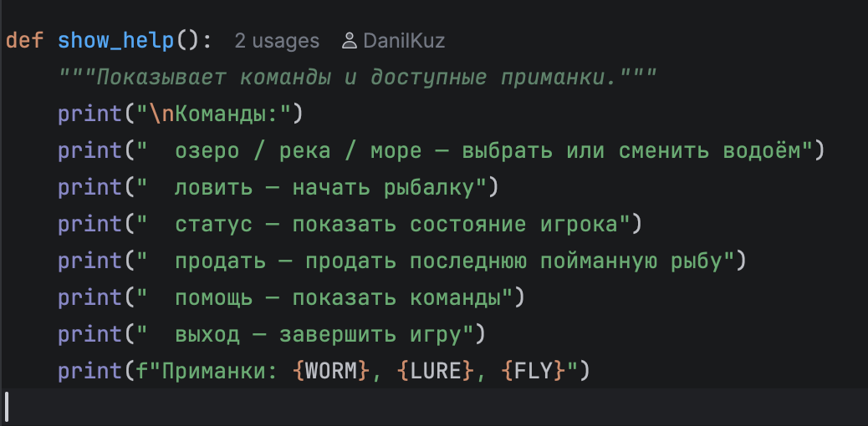
- 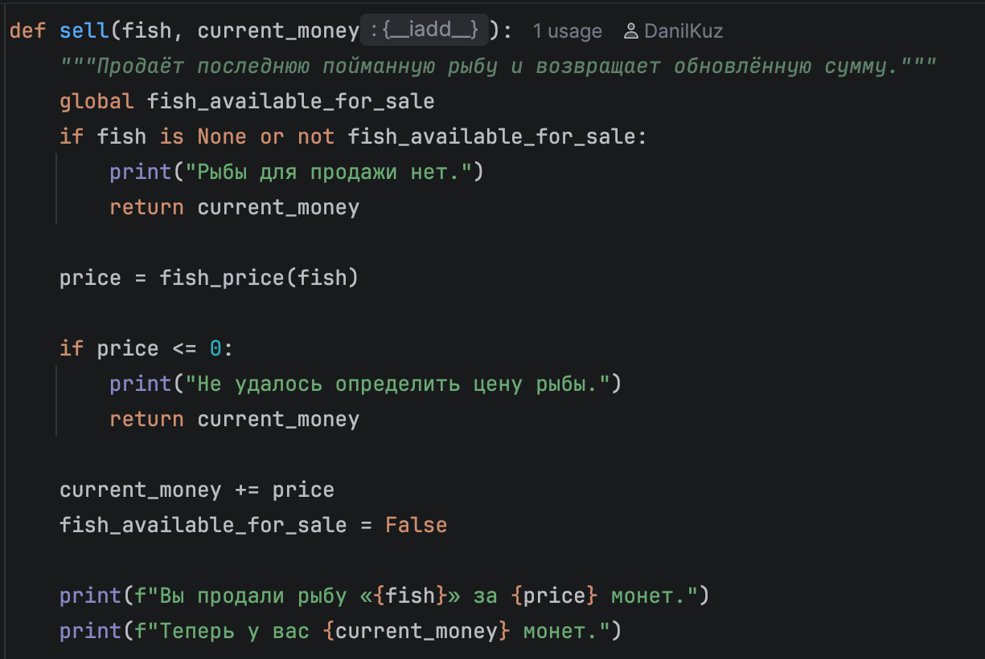
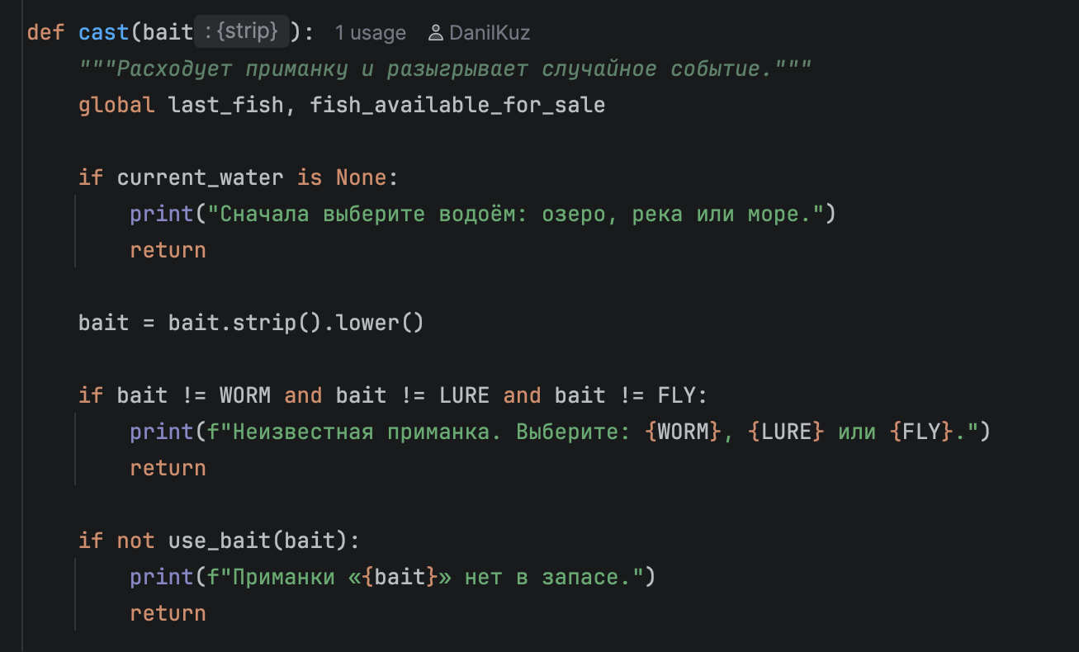
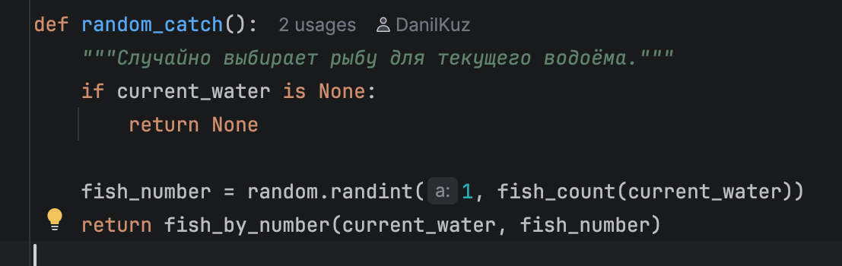

- Задача 2. random_catch() использует random.randint() для выбора рыбы.
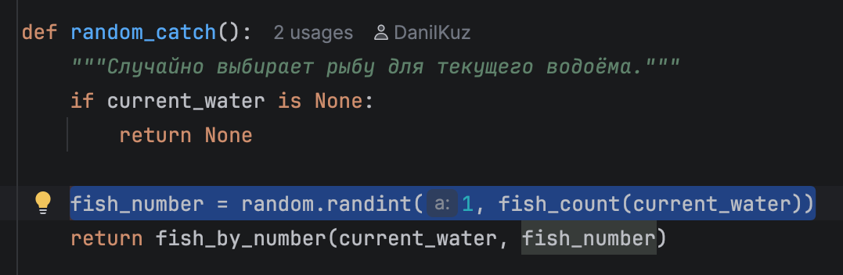

- Задача 3. Случайные события: хороший клёв, обрыв лески, найденная приманка.
- 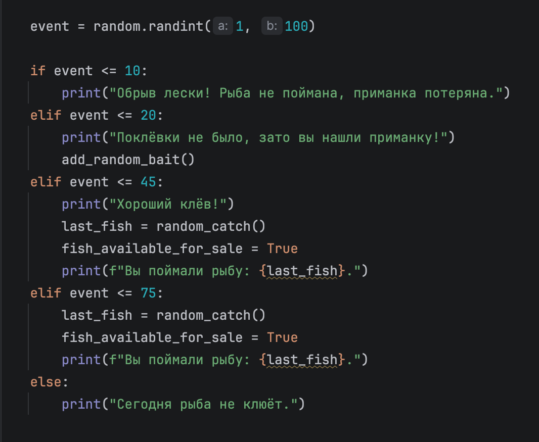

- Задача 4. requirements.txt, структура проекта.

- Структура проекта:
- fishing_game/
- ├── main.py
- ├── fishing_data.py
- └── requirements.txt
Все использованные в проекте библиотеки встроенные, поэтому requirements пуст

